МКОУ «Иммунная ООШ»

Классный час

«Пожарным можешь ты не быть, но правила
противопожарной безопасности знать обязан»

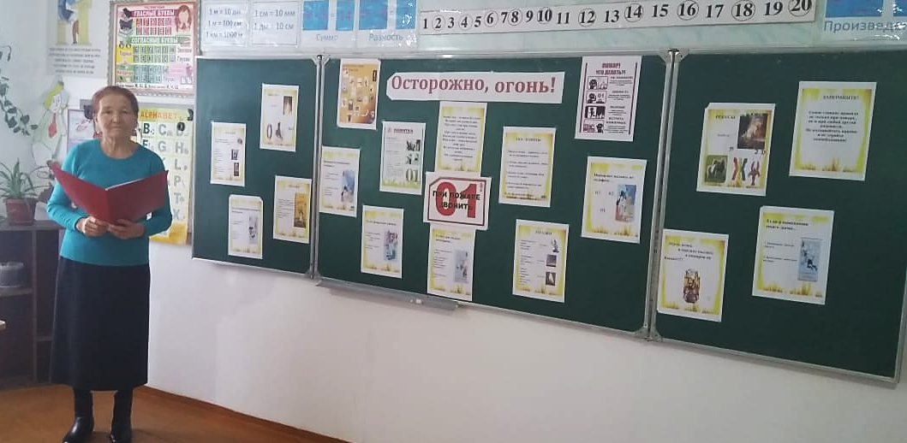

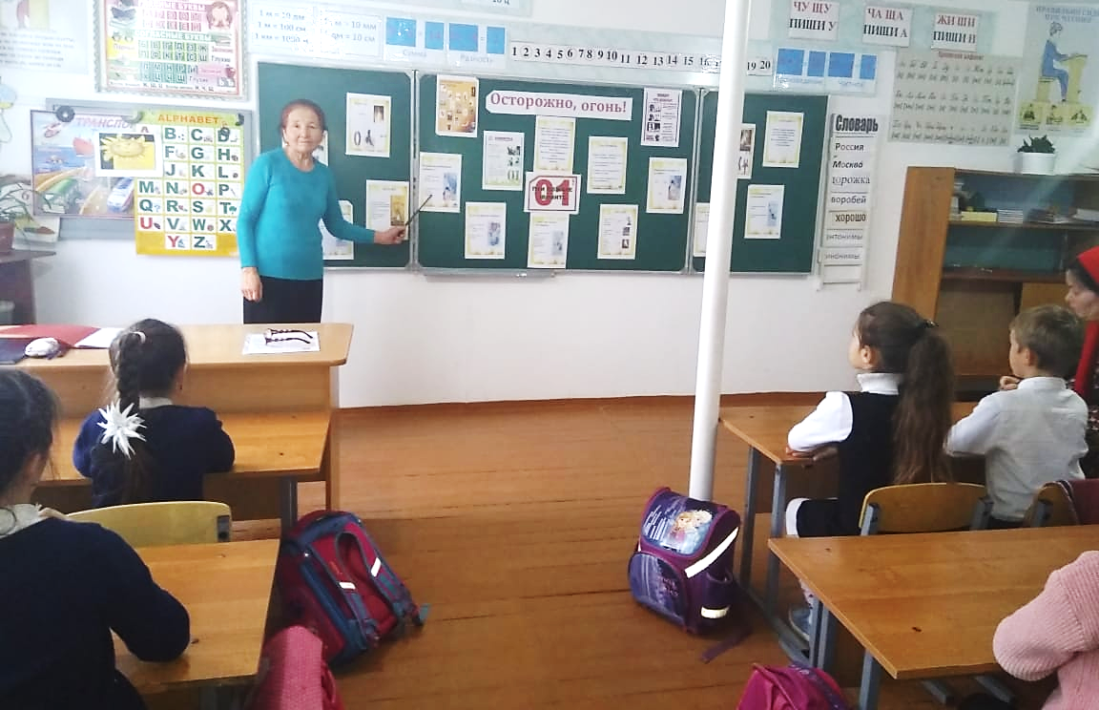

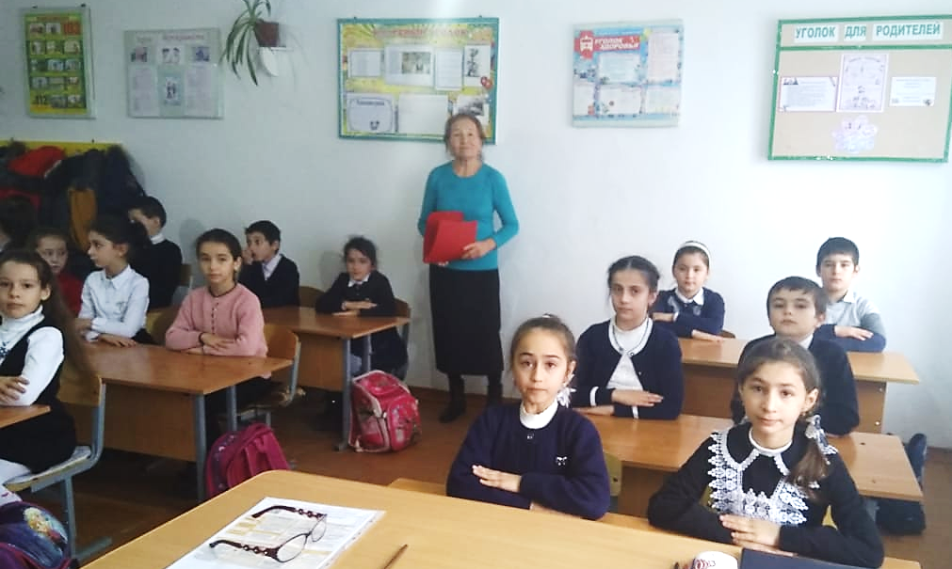

Учитель: Отемова А.И.
2018-2019 учебный год

Классный час «Пожарным можешь ты не быть, но правила противопожарной безопасности знать обязан»
Цель: формирование адекватного поведения в экстремальных условиях и осторожного обращения с огнём.
Воспитательные задачи:
показать роль огня в жизни человека: как положительную, так и отрицательную;
познакомить со знаками пожарной безопасности
познакомить детей с профессией пожарного, учить детей ценить мужество и героизм людей этой профессии;
воспитывать людей, ориентированных на лучшие нравственные качества: мужество, находчивость, самоотверженность, скромность;
Оборудование: мультимедийный проектор, презентация, плакаты по противопожарной безопасности, знаки ПБ, игрушечный телефон, шарик для игры.
Ход занятия.
Учитель: Прежде чем я сообщу тему классного часа, отгадайте загадки:
1) Накормишь - живет, напоишь - умрет. (Огонь.)
2) Я мохнатый, я кудлатый,
Я зимой над каждой хатой,
Над пожаром и заводом,
Над костром и пароходом.
Но нигде-нигде меня
Не бывает без огня. (Дым.)

- Это тесный-тесный дом:
Сто сестричек жмутся в нем.
И любая из сестер
Может вспыхнуть, как костер. (Спички.)
(на экране появляются картинки - отгадки)
Учитель: Посмотрите на картинки – отгадки. Догадались ли вы, какая тема нашего классного часа? (посвящен противопожарной безопасности).
Правильно, тема нашего классного часа «Противопожарная безопасность»

Учитель: А задумывались ли вы когда-нибудь, что было бы, если б не было огня?
А вот послушайте…
Если б не было огня.
Мне бабуля говорила,
Что огонь нам друг и враг.
Без него темно бы было,
Жили б мы совсем не так.
Мы б от холода дрожали,
Превратились бы в пингвинов
Или мамонтами стали,
Обросли бы шерстью длинной.
Телевизора б не знали,
Ни поесть и ни пожить,
В «ДЕНДИ» тоже б не играли.
В общем, плохо было б жить.
Н. Афанасьев
Учитель: В жизни человека огонь играет исключительную роль. Обогрев наших домов, приготовление пищи, развитие науки и техники – всё связано с огнём. Но нужно помнить, что огонь наш друг, но иногда бывает от него беда – это пожар. Большая часть пожаров происходит по вине самих людей, из-за их беспечности, а примерно каждый 6-й пожар происходит по вине детей и подростков. Именно поэтому тема нашего классного часа очень актуальна. Нередко из-за шалостей детей с огнем сгорают дома, квартиры и многое другое. Давайте посмотрим, как это бывает
Беседа по стихотворению «Как сгорел один дом».

Расскажу я вам о том,
Как сгорел однажды дом.
Две девчонки, две сестрички.
Раздобыли где-то спички.
- Знаешь, что? – сказала Валя, -
Мы туристы на привале,
Разожжём костёр сейчас,
Ну а будет он у нас
Под столом. Неси газеты,
Пускай хворост будет это.
- А в корзинке сварим кашу, -
Подсказала ей Наташа. –
Чиркнем спичкой. Раз, два, три!
Огонёк горит. Смотри!
Ай! Упала спичка! Ой!
Ой! Какой огонь большой!
- Как вы думаете, что произошло потом?
Испугались те девчонки,
Растерялись, как тут быть?
Чуть дыша, стоят в сторонке:
Убегать или тушить?
- Как бы вы поступили в данной ситуации?
Что нужно было сделать?
Валя быстро догадалась:
- Надо бы водой плеснуть!
Но воды – то оказалось
Только в чайнике чуть-чуть.
И опять сказала Валя:
- Мы его накроем шалью
И платком, и одеялом.
Но огню и горя мало
Шали нет, платка не стало,
Загорелось одеяло.
- Правильно ли поступили девочки?
- В каком случае нужно воспользоваться плотным покрывалом или одеялом?

А огонь-то разгорался,
Влез по скатерти на стол,
В книгу папину забрался,
Вдоль по комнате прошёл.
Побежал по занавескам,
По картине на стене,
Разошёлся с шумом, с треском,
Всё вокруг уже в огне.
А Наташа вместе с Валей
Больше медлить уж не стали,
Побежали в коридор,
А потом скорей во двор.
Пламя выше, пламя круче,
Дым столбом до самой тучи,
А народ кругом толпится,
Кто с лопатой, кто с ведром,
И пожарная уж мчится,
Но в огне уже весь дом,
Долго бились все с пожаром,
Не один час и не два,
Да усилия все даром,
Нет ни дома, ни двора.

Онемев, стоят сестрички,

народ шумит кругом:
- от одной лишь только спички,
Как в костре сгорел весь дом.
Говорят все и недаром:

- Трудно справиться с пожаром.
Твёрдо помните, подружки:
Спички – это не игрушки!
Знать бы надо всем, друзья,
Что с огнём играть НЕЛЬЗЯ!

Учитель: Какое правило пожарной безопасности вы усвоили из этого стихотворения? (Со спичками играть нельзя)
Практическая работа.
- Что делали девочки в этом стихотворении? (играли)
- Со всеми ли предметами можно играть? С какими нельзя?
- У вас на столе лежит лист, на котором изображены разные предметы.
- Раскрасьте те предметы, с которыми можно играть, и которые не приведут к пожару.
- Какие предметы вы не раскрасили и почему? (зажигалка, бенгальские огни, утюг, настольная лампа)
Беседа
«Что мы знаем о правильных действиях в случае возникновения пожара».
Учитель: К сожалению пожары иногда случаются .А знаете ли вы, как нужно действовать при возникновении пожара?
1. Позвонить в пожарную службу «01».
-Ребята, кто из вас больше всех назовет первичных средств тушения пожара.
Дети. Вода, песок, земля, огнетушители, мыльный раствор, порошок, плотное покрывало.
(1. Почему детям не разрешают включать газовую плиту?
2. Можно ли оставлять включенный телевизор без присмотра?
3. Можно ли открывать окна, двери при возгорании предметов в жилище?
4. Следует ли укрываться в комнате, в доме при возникновении пожара?
5. Что будете делать, как поступите, увидев пламя из квартиры, дома, мимо которого проходите?)
Сейчас поиграем. Дидактическая игра «Доскажи словечко».
Учитель: В руках у меня мяч. Играющий должен быстро сказать последнее слово стихотворной строки и передать мяч другому участнику.
Если участник замедлил с ответом или ответил неправильно, он выбывает из игры, а мяч вновь переходит к ведущему.
Учитель: Раз, два, три, четыре –
У кого пожар в ... ? Квартире. (Передача мяча.)
Учитель: Дым столбом поднялся вдруг.
Кто не выключил ... ? Утюг. (Передача мяча.)
Ведущий. Красный отблеск побежал.
Кто со спичками ... ? Играл. (Передача мяча.)
Ведущий. Стол и шкаф сгорели разом.
Кто сушил белье над ... ? Газом. (Передача мяча.)
Ведущий. Столб огня чердак объял.
Кто там спички ... ? Зажигал. (Передача мяча.)
Ведущий. Побежал пожар во двор.

Это кто там жег ... ? Костер. (Передача мяча.)
Ведущий. Пламя прыгнуло в листву.
Кто у дома жег ... ? Траву. (Передача мяча.)
Ведущий. Кто бросал в огонь при этом
Незнакомые ... ? Предметы. (Передача мяча.)
Ведущий. Это всем должно быть ясно,
Что шутить с огнем ... Опасно. (Передача мяча.)
Ведущий. Дым увидел – не зевай.
И пожарных ... Вызывай. (Передача мяча.)
Ведущий. Огонь и дым со всех сторон,
Нам очень нужен …Телефон. (Передача мяча.)
Ведущий. Помни, каждый гражданин,
Этот номер ... «01». (Передача мяча.)
Ведущий. Простые цифры набирай
И адрес точный …Называй. (Передача мяча.)
Повторение правил ПБ
А сейчас повторим правила, которые должны знать все дети, чтобы избежать возникновения пожара.
Ребята! Помните о том,
Что нельзя шутить с огнем.
Кто с огнем неосторожен,
У того пожар возможен.
Чтение детьми стихотворений:
Ученик 1.
В кухню Юленька вошла,
Под кастрюлей газ зажгла.
Мало сделалось воды,
Так недолго до беды
Дети (хором): Сам к плите не прикасайся,
Лучше взрослых дожидайся.
Ученик 2.
Жарко вспыхнула квартира,
Плачет маленькая Ира.
Ире боязно бежать:
Лучше спрячусь под кровать».
А Иван не оробел и спасти сестру успел.

Дети (хором):Все ребята точно знают:
С пожаром в прятки не играют
Ученик 3.

Не играй, дружок, со спичкой.
Помни ты, она мала.
Но от спички-невелички
Может дом сгореть дотла.
Дети (хором): Спички – не тронь!
В спичках – огонь!
Ученик 4.
В квартире оставлять нельзя
Прибор, включенный в сеть.
В противном случае, друзья,
Вам синим пламенем гореть!
Дети (хором). Помните, дети: пожары бывают,
Когда про включенный утюг забывают.
Ученик 5.
Мы в лесу костер зажгли,
Посидели и пошли.
До небес огонь поднялся
И за нами вслед погнался.
Гибнет лес, пропали звери-
Всех несчастий не измерить!
Дети (хором). В лесу не разжигайте костер без взрослых.
Ученик Огонь и дым со сторон,
Нам срочно нужен телефон.
Простые цифры набирай
И адрес точный называй.
Дети (хором):Пусть помнит каждый гражданин
Пожарный номер 01.
Игра «Набери номер пожарной службы!»
Учитель: С какого телефона по этому номеру можно вызвать пожарную службу?

Как вызвать пожарных с мобильного телефона? (101)
Пожар мы быстро победим
Коль позвоним по 101.
Учитель. «У меня зазвонил телефон…» Кому из вас с детства не знакомы эти строчки Корнея Чуковского?

О чем эти детские стишки? (Об играх с телефоном).
А теперь поднимите руки те, кто хоть раз позвонил и пошутил по телефону.
А знаете ли вы, почему этого нельзя делать?
Ученики.
– Бесполезные затраты бензина.
– Изнашивается пожарный автомобиль.
– Но самое главное: в это время действительно где-нибудь может случиться пожар, и кому-то нужна помощь пожарной бригады.
Игра «Набери номер пожарной службы!»
-Как правильно вызвать пожарную службу? (сказать что случилось, назвать адрес, фамилию)
(Учитель предлагает к некоторым ученикам просит по телефону вызвать пожарных, дети определяют, кто вызвал правильно).
Итог занятия. Учитель: Сегодня мы много говорили об опасностях, которые возникают при неосторожном обращении с огнём, повторили правила противопожарной безопасности. Помните их, пожалуйста, всегда.
Сейчас я раздам вам памятки, в которых написано, что нужно делать в случае возникновения пожара. Прочитайте их дома вместе с родителями.

